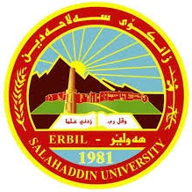**إقليم كــــــــــــوردستان العراق** 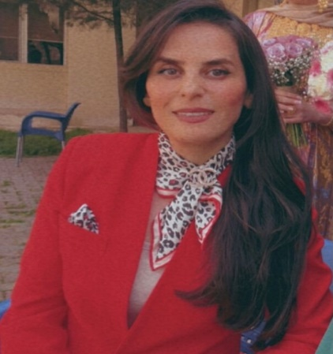

**وزارة التعليم العالي والبحث العلمي**

**جامعة صـــــــلاح الدين - أربيل**

**كلية اللغــات - قسم اللغة العربية**

**Information Personal**

# C:\Users\Admin\Desktop\f944a888-0c46-4aba-8923-6b43ff82aa28.jpegFull Name: Nouray Omer Ali

Academic Title: Lecturer

Email: [nouray.ahmmed@su.edu.krd](mailto:nouray.ahmmed@su.edu.krd)

Mobile: 07504400336

- **Education:**

* بكالوريوس في اللغة العربية وآدابها ، كلية اللغات / جامعة صلاح الدين – أربيل : 2/7/2007 .
* ماجستير في اللغة العربية (علم الصوت) ، كلية اللغات / جامعة صلاح الدين – أربيل : 28/8/2012.
* دكتوراه في اللغة العربية (مقارنة بين اللغتين العربية والتركية) ، كلية اللغات / جامعة صلاح الدين – أربيل : 26/3/2024 .
* **Employment:**
* معيد في كلية اللغات / جامعة صلاح الدين – أربيل .
* مدير إحصاء في كلية اللغات- 2007
* مدير مكتب العميد والقلم السري 2008- 2009.
* مدير مكتبة كلية اللغات 2013 - 2019.
* عضو في الهيئة التدريسية منذ 2013 إلى الآن .

**اللجان التي شاركت فيها:**

**شاركت في لجان عديدة على مستوى الكلية ورئاسة القسم، منها:**

* لجنة الصحة والسلامة .
* اللجنة الثقافية لكلية اللغات .
* لجنة العلاقات الاجتماعية .
* لجنة الإمتحانات النهائية لخمس سنوات متالية .
* لجنة إدخال درجات المراحل الأربع لطلبة المرحلة الأخيرة .
* لجنة اعتراضات .

**شاركت في الكثير من الدورات وورش العمل، منها:**

* دورة تعلم الحاسوب لمدة شهر جامعة صلاح الدين – كلية االلغات.
* دورة طرائق التدريس لمدة شهرين في كلية الهندسة/ جامعة صلاح الدين 2012-2013.
* دورة تعلم الباوربوينت لمدة أسبوع/ جامعة صلاح الدين – كلية اللغات.
* دورة تعلم اللغة التركية ، جامعة BAU – تركيا - اسطنبول، 2015.
* دورة تعلم اللغة التركية ، جامعة بينكول – تركيا ، 2019-2020 .
* دورة تعلم اللغة الإنجليزية ، جامعة صلاح الدين – أربيل 2022- 2023 .

**شاركت في المؤتمر داخل العراق وخارجه، والتي شاركت فيها ببحث:**

ـ المؤتمر الذي أقامه المجلس العلمي للغة العربية في العراق- جامعة السليمانية عام 2018م.

ـ المؤتمر المنعقد في مقدونيا عام 2016م.

* **Research and publications:**

**الكتب المنشورة :**

* السمات الصوتية للتراكيب الشرطية – دراسة في الثنائيات التقابلية في القرآن الكريم – عالم الكتب الحديث – الأردن – اربد .

**البحوث المنشورة :**

* Education and Emigrations Concept in Iraq – Skopje, Macedonia, 2016.
* الأفعال الكلامية التوجيهية الإيجابية غير المباشرة بين اللغتين العربية والتركية، جامعة صلاح الدين – أربيل – مجلة زانكو للعلوم الإنسانية ، 2023 .
* الأفعال الكلامية التوجيهية السلبية غير المباشرة بين اللغتين العربية والتركية، جامعة صلاح الدين – أربيل – مجلة زانكو للعلوم الإنسانية ، 2024 .
* **Languages:**
* الكوردية (لغة الأم) والعربية والتركية والإنجليزية .